

Red Nacional de Consulta en Hidalgo
Catálogo de Actividades Interinstitucionales

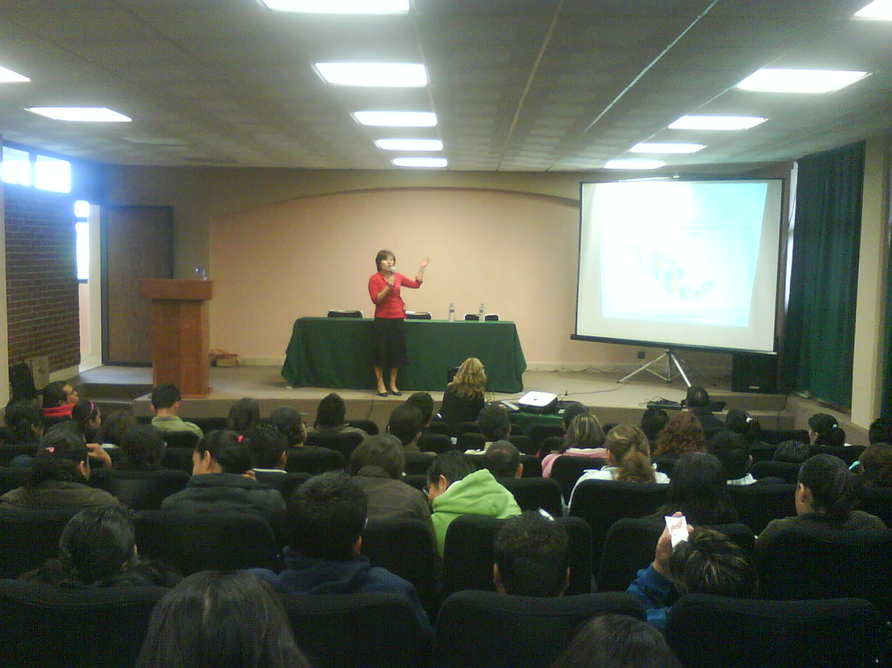

Introducción

El Instituto Nacional de Estadística, Geografía e Informática (INEGI) fue creado con el propósito de consolidar las actividades orientadas a captar, procesar, generar y difundir información estadística y geográfica.

Las actividades interinstitucionales tienen como finalidad fomentar el uso de la información estadística y geográfica entre los usuarios de las distintas instituciones que conforman la Red Nacional de Consulta. En las bibliotecas y archivos se depositan los acervos históricos y actualizados del INEGI.

Los temas a tratar en las actividades interinstitucionales programadas, deben estar estrechamente vinculados con el nivel y las carreras que se imparten en las instituciones educativas, así como con el perfil de interés de las no académicas.

Estas actividades son gratuitas, impartidas por personal especializado en la temática, y se sustentan en el marco de convenios de cooperación y colaboración con las instituciones.

Las instituciones que conforman la Red de Nacional de Consulta en Hidalgo

13001 Universidad Autónoma del Estado de Hidalgo*
13002 Congreso del Estado de Hidalgo
13003 Universidad Tecnológica de la Huasteca Hidalguense*
13004 Universidad Tecnológica de Tulancingo
13005 Universidad Tecnológica de Tula-Tepeji
13006 Universidad Tecnológica del Valle del Mezquital*
13007 Instituto Tecnológico Superior del Occidente del Estado de Hidalgo
13008 Universidad La Salle de Pachuca, A.C.
13009 Instituto Tecnológico Superior del Oriente del Estado de Hidalgo
13010 Instituto Tecnológico Superior de Huichapan
13011 Universidad Politécnica de Pachuca
13012 Universidad Tecnológica de la Sierra Hidalguense

*Bibliotecas y mapotecas

Tipos de actividades interinstitucionales

- Pláticas sobre los programas y proyectos del INEGI
- Presentaciones de nuevos productos del INEGI para bibliotecarios y usuarios de la unidad de información.
- Talleres sobre el manejo de productos en disco compacto e información en línea.
- Cursos sobre la información estadística y geográfica que genera el INEGI
- Curso-taller sobre la información estadística y geográfica del INEGI
- Conferencias sobre variables económicas y sociodemográficas.

Pláticas
No. | Nombre | Objetivo | Descripción | Usuarios sugeridos | Duración
1  1 | Plática  ¿Conoces México? | Que los participantes tengan un primer contacto con los datos estadísticos y geográficos con los que cuenta el INEGI | Se presentan los datos relevantes de México de manera interactiva. | Todos los niveles | 40 min.
2 | Plática  Estadísticas del Turismo en Hidalgo | Conocer la situación actual del turismo en Hidalgo | Dar a conocer las estadísticas disponibles del turismo. | Licenciatura en Turismo | 40 min.
3 | Plática  Las mujeres en Hidalgo | Indicadores de la situación de las mujeres en Hidalgo | Proporcionar un panorama de la situación de la mujer | Licenciaturas en ciencias sociales y de la salud | 40 min
4 | Plática  Violencia en el Noviazgo | Presentar la Encuesta Nacional sobre Violencia en el Noviazgo | Proporcionar un panorama de la violencia que se vive durante el noviazgo | Todos los niveles | 40 min
5 | Plática  Regiones Geoelectorales de México | Presentar datos sociodemográficos por regiones geoelectorales de México | Manejo en tiempo real del sistema para su uso y aplicaciones | Licenciatura en ciencias políticas | 40 min
6 | Plática  Boletines de Información del INEGI | Presentar los boletines de prensa que genera INEGI | Uso y aplicación para la generación de noticias | Licenciatura en ciencias de la comunicación | 40 min
7 | Plática  Información para la elaboración de políticas públicas | Establecer los principales elementos para la elaboración de políticas públicas y las fuentes estadísticas y geográficas para su sustento. | Se muestran las fuentes de información para establecer políticas públicas | Licenciaturas en administración pública y económicamente administrativas | 1 hora
8 | Plática  Personas con discapacidad en México | Presentar las estadísticas de discapacidad del Censo de Población y Vivienda 2000 | Se describe el numero de discapacitados y su causa | Todos los niveles | 40 min
9 | Plática  Situación de los profesionistas en Hidalgo | Presenta las estadísticas de los profesionistas del Censo de Población y Vivienda 2000 y de la ENOE | Se aborda la situación de los profesionistas en Hidalgo, la oferta educativa y laboral | Todos los niveles | 40 min
10 | Plática  La estadística y la tecnología | Presenta los resultados de la Encuesta de Tecnologia | Describe las estadísticas del uso de la tecnología: celulares, computadoras e internet | Todos los niveles | 40 min

Presentaciones
No. | Nombre | Objetivo | Descripción | Usuarios sugeridos | Duración
1 | Presentación  Censo Agropecuario 2007 | Presentar los principales datos de agricultura y ganadería en el Estado de Hidalgo | Información acerca la producción agropecuaria en Hidalgo | Licenciaturas en economía, ciencias agropecuarias, alimentos. | 40 min.
2 | Presentación  del Sistema para la Consulta Censos Económicos | Elaborar en tiempo real cuadros de los Censos Económicos | Conocer los diversos grados de desagregación de actividades desde sector hasta rama de actividad. | Licenciaturas  Económicas y Administrativas | 40 min.
3 | Presentación  Sitio Web INEGI | Conocer la estructura básica del sitio www.inegi.org.mx | Apoyar al usuario de la búsqueda de información de la página del INEGI | Todas las licenciaturas | 40 min
4 | Presentación de las Síntesis Estadísticas Municipales | Proporcionar información del perfil completo de cada uno de los municipios a nivel nacional | Aspectos de los municipios de toda el país. | Licenciaturas económico administrativas, sociales y de la salud | 40 min.
5 | Presentación  Violencia contra las mujeres en Hidalgo | Presentación de los resultados de la Encuesta Nacional sobre la Dinámica en los Hogares 2006 Hidalgo. | Proporcionar un panorama de la situación la mujer | Licenciaturas en ciencias sociales y de la salud | 40 min
6 | Presentación  Ejecutiva de IRIS 4.1 | Presentar referenciada Integrada en un Sistema (IRIS) | Capacitación básica sobre el uso de este sistema de información geográfica. | Todas las licenciaturas | 4 horas
7 | Presentación  Indicadores básicos de la economía en México | Dar a conocer el comportamiento de los principales indicadores macroeconómicos del país | Conceptos de los principales indicadores económicos, interpretación de gráficos | Todas las licenciaturas | 40 min
8 | Presentación  IRIS SCINCE | Dar a conocer el sistema integrador de cartografía urbana e indicadoras sociodemográficos relacionados de todas las localidades urbanas del Estado. | Manejo de datos estadísticos relacionados a la unidad geográfica, a nivel localidad y ageb | Licenciaturas económico administrativas, arquitectura | 40 min
9 | Presentación  Anuario del Comercio Exterior | Presentar el uso y manejo del Sistema de Comercio Exterior | Consultas en tiempo real de productos que importa y exporta el país. | Licenciaturas económico administrativas | 40 min
10 | Presentación  Sistema del Herbario INEGI | Dar a conocer el sistema del herbario con datos recopilados por el INEGI a nivel nacional | Consulta en tiempo real de diversas especies. | Licenciatura en Biología | 40 min
11 | Presentación  Mujeres y Hombres en México | Conocer indicadores desde una perspectiva de género. | Datos que permitan el análisis en cuestión de género. | Todos los niveles | 40 min
12 | Presentación  Estadísticas Históricas de México | Dar a conocer la evolución de diversos temas desde los años 1875 a la actualidad | Datos que permiten el análisis de la evolución de México a través de los años. | Todos los niveles | 40 min
13 | Presentación  Delimitación de Zonas Metropolitanas | Presentar la publicación | Uso y aplicación de la información | Licenciaturas de ciencias de la tierra | 40 min
14 | Presentación  Resultados Oportunos de los Censos Económicos 2009 | Presentar los principales indicadores. | Se comparan cifras de los censos económicos 2004 y 2009. | Licenciaturas económico administrativas | 40 min

Talleres
No. | Nombre | Objetivo | Descripción | Usuarios sugeridos | Duración
1 | Taller  Sitio Web INEGI | Conocer la estructura básica de la página y la estructura de los sistemas de consulta. | Por medio de ejercicios  prácticos aprender a utilizar los motores de consulta interactiva de datos en el sitio Web | Todas las licenciaturas, personal administrativo, profesores e investigadores | 120 min.
2 | Taller  Fotogrametría | Conocer las definiciones y aplicaciones de la fotogrametría | Aplicación de la fotogrametría por medio de ejercicios prácticos | Licenciaturas en Ciencias de la Tierra | 120 min
3 | Taller  Interpretación Cartográfica | Interpretar la carta topográfica 1:50 000 | Interpretación y uso de la carta topográfica | Licenciaturas en Ciencias de la Tierra | 120 min
4 | Taller  Sistemas de consulta para el estudio de mercado y plan de negocios | Conocer la aplicación de los diversos sistemas que permiten realizar un estudio de mercado. | Ejercicios básicos con sistemas para realizar estudios de mercado y planes de negocios | Licenciaturas económico administrativas | 120 min
5 | Taller  Integral IRIS | Conocer y manejar el Sistema de Información Geografico | Aplicación de laboratorios | Todas las licenciaturas, personal administrativo, profesores e investigadores | 120 min.
6 | Taller uso y manejo de la información Estadística y Geografica | Elaboración de proyectos productivos con base a la información del INEGI | Se aplica para conocer las potencialidades de las regiones | Licenciaturas económico administrativas | 120 min

Contactos:

- LIC. ROSA SÁNCHEZ COTONIETO
Responsable de Consulta INEGI
Tel (01 771) 71 771 73 email: rosa.cotonieto@inegi.org.mx

- JEFES DE BIBLIOTECAS, CENTROS DE MULTIMEDIOS, CENTROS DE INFORMACIÓN DE CADA UNA DE SUS INSTITUCIONES de la Red Nacional de Consulta Externa.

Porque proporcionamos información para todos…

Centro de Consulta y Comercialización
Bvld. Felipe Ángeles S/N, Edificio GM, 1er. piso,
Plaza Perisur. Col. Venta Prieta, CP 42080 Pachuca, Hgo.
Tel. (01 771) 71 771 73
E-mail: cii.pachuca@inegi.org.mx

¡México cuenta con el INEGI!

